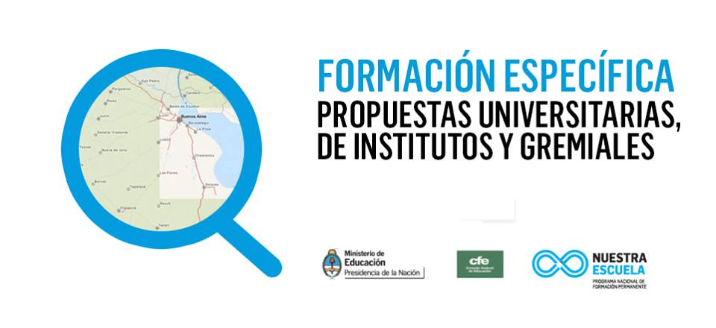
INSTITUTO SUPERIOR DE PROFESORADO Nº 20
“SENADOR NESTOR JUAN ZAMARO” –

PROPUESTAS DE FORMACION DOCENTE CONTINUA
En el marco del Programa Nacional de Formación Permanente – NUESTRA ESCUELA – Componente II -

http://nuestraescuela.educacion.gov.ar

http://nuestraescuela.educacion.gov.ar/mapa/index.html

“MULTIPLES LENGUAJES, DISPOSITIVOS LUDICOS E ITINERARIOS LECTORES EN LA PRIMERA INFANCIA - ETAPA I: MULTIPLES LENGUAJES, DISPOSITIVOS LUDICOS E ITINERARIOS LECTORES EN LA PRIMERA INFANCIA (ALFABETIZACIÓN INICIAL)”
Mgter: PATRICIA TORRES
Seminario Taller 36 hs
Destinatarios: Directivos y Docentes de Nivel Inicial (Sala de 4 y 5 años)
REGISTRAR INSCRIPCION
http://nuestraescuela.educacion.gov.ar/multiples/

CRONOGRAMA ENCUENTROS

VIERNES: 17 a 22 hs – Lugar: SUM Prof. Orlando Michelassi – La Casa del Libro – Independencia 2591

ENCUENTRO Nº | DIA
1 | 10/04
2 | 24/04
3 | 15/05
4 | 29/05
5 | 05/06
6 | 19/06

